«ЛиК-фильм» - на «ТЭФИ»
Фонд «Академия Российского телевидения» совместно с Всероссийской благотворительной программой «Перекресток - школам» во второй раз проводит телевизионный творческий конкурс для старшеклассников «Перекресток - школам. Телепроба!»
Целью конкурса является выявление юных талантов, раскрытие их потенциала в телевизионной журналистике. Конкурс был объявлен в сентябре 2011 года. В нем приняли участие ученики 10 -11 классов общеобразовательных учреждений, учащиеся детских творческих объединений, кино-, видео-, телестудий, продюсерских центров, а также любители, кто практикует съемки различных сюжетов на видеокамеру. По условиям, надо было подготовить 3-х – 5-и минутные сюжеты на тему «Школа будущего».
В этом году на суд жюри из числа академиков Российского телевидения было представлено 117 работ из 30 городов России. Для участия была приглашена саранская студия «ЛиК - фильм» ГБОУ РМ ДОД «Республиканский детско-юношеский Центр эстетического воспитания» (руководитель - Владимир Ларин). На базе МОУ «Лицей №7» было снято два информационных сюжета. И оба были отобраны в двадцатку полуфиналистов. А чуть позже сюжет «Интерактив. И не только» Артема Названова и Насти Потаповой вышел в финал престижного конкурса. Всего в финале оказались три работы - из Липецка, Твери и Саранска. В ноябре они стали участниками финальных мероприятий Всероссийского телевизионного конкурса «ТЭФИ – Регион» 2011, которые проходили в г. Сочи. 21 ноября состоялась Торжественная Церемония награждения победителей конкурса в Зимнем театре. Чествовали маститых журналистов – победителей в номинациях «Информационное и просветительско-развлекательное телевещание». А затем награду – диплом участника финала и ценные подарки из рук Президента «Трансконтинентальной МедиаКомпании» Александра Митрошенкова получили юные корресподенты из Мордовии.
Студию «ЛиК-фильм» от имени организаторов «ТЭФИ-регион» пригласили участвовать в общероссийском детском и юношеском образовательном проекте «Киностарт».
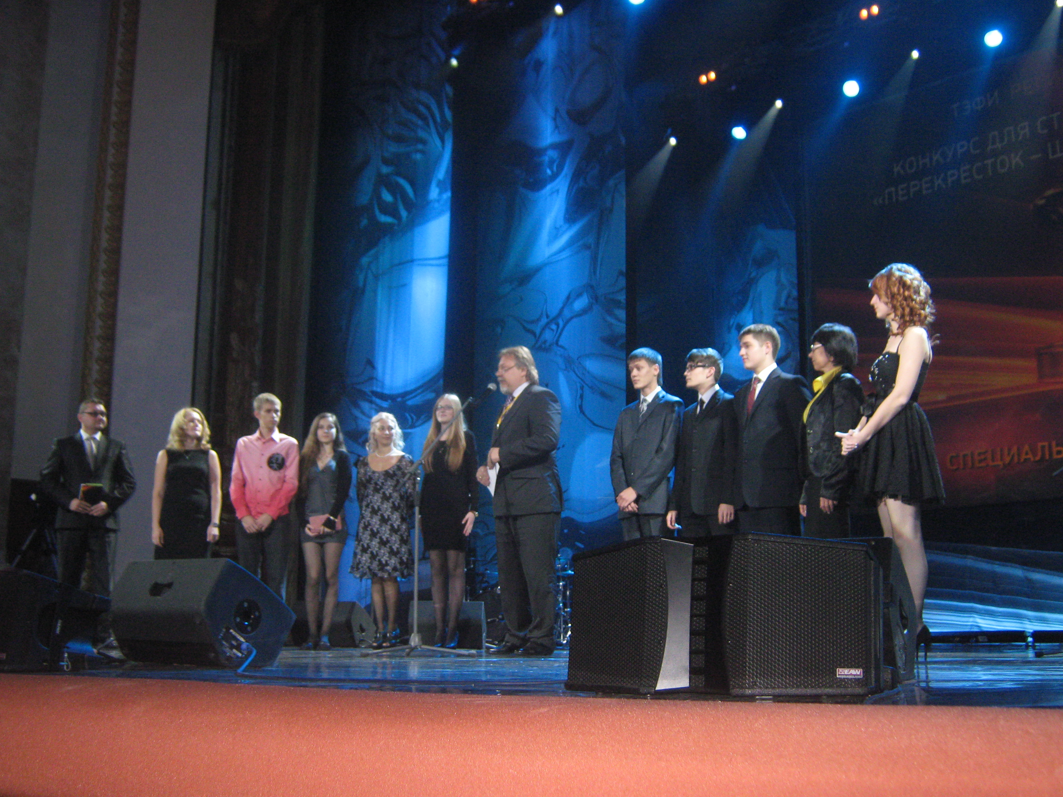

Информацию подготовил В.Н. Ларин – педагог дополнительного образования ГБОУ РМ ДОД «Республиканский детско-юношеский Центр эстетического воспитания»

